23 º TERMO ADITIVO AO CONTRATO DE LICENÇA DE USO E PRESTAÇÃO DE SERVIÇOS Nº 0029-2015-003-L

QUADRO RESUMO DO TERMO ADITIVO
A | CONTRATANTE | BANCO BS2 S.A., pessoa jurídica de direito privado, com sede na AVENIDA RAJA GABAGLIA 1143, LUXEMBURGO, ANDAR 16 na cidade de Belo Horizonte, Estado de Minas Gerais, inscrita no CNPJ/ME sob o nº 71.027.866/0001-34, devidamente representada na forma de seus atos societários, doravante designada simplesmente “Contratante”.
B | CONTRATADA | SINQIA S.A., sociedade anônima de capital aberto, com sede na cidade de São Paulo, Estado de São Paulo, na Rua Bela Cintra, 755, 7º andar, Consolação, CEP 01415-003, inscrita no CNPJ/ME sob o nº 04.065.791/0001-99; e com filial na cidade de Belo Horizonte, Estado de Minas Gerais, na Avenida Raja Gabaglia, 1400, 6º andar, Gutierrez, CEP 30441-194, inscrita no CNPJ/ME sob o nº 04.065.791/0002-70, devidamente representada na forma de seus atos societários, doravante designada simplesmente “Contratada”, e, em conjunto com a Contratante, denominadas “Partes” ou, individualmente, “Parte”.
C | CONSIDERANDO/  HISTÓRICO | - Considerando que as Partes acima qualificadas celebraram o CONTRATO em 01/03/2015, que tem por objeto a licença do sistema Finansys, bem como prestação de serviços técnicos.  - Considerando que as Partes têm interesse em aditar o Contrato, por meio das cláusulas abaixo expostas.
D | OBJETO | As Partes resolvem:  D.1. ( ) Prorrogar o prazo de vigência do Contrato  D.2. ( ) Reajustar o(s) valor(es) do Contrato  D.3. ( ) Alterar o indexador de reajuste do Contrato  D.4. ( ) Incluir ao objeto do Contrato, os softwares e/ ou serviços  D.5. ( ) Alterar a(s) cláusula(s) do Contrato  D.6. ( ) Incluir a(s) cláusula(s) do Contrato
E | CONDIÇÕES ESPECÍFICAS | N/A
F | ANEXOS | Anexo I - EVERTEC - BS2 - PROPOSTA COMERCIAL_DUPLICATA ESCRITURAL V1, datada de 06/05/2026
G | Nº PROJURIS | 0029-2015-003-L

As Partes de comum acordo convencionam, na melhor forma de direito, celebrar o presente TERMO ADITIVO (“Termo Aditivo”) ao CONTRATO, que reger-se-á mediante as cláusulas e condições seguintes:

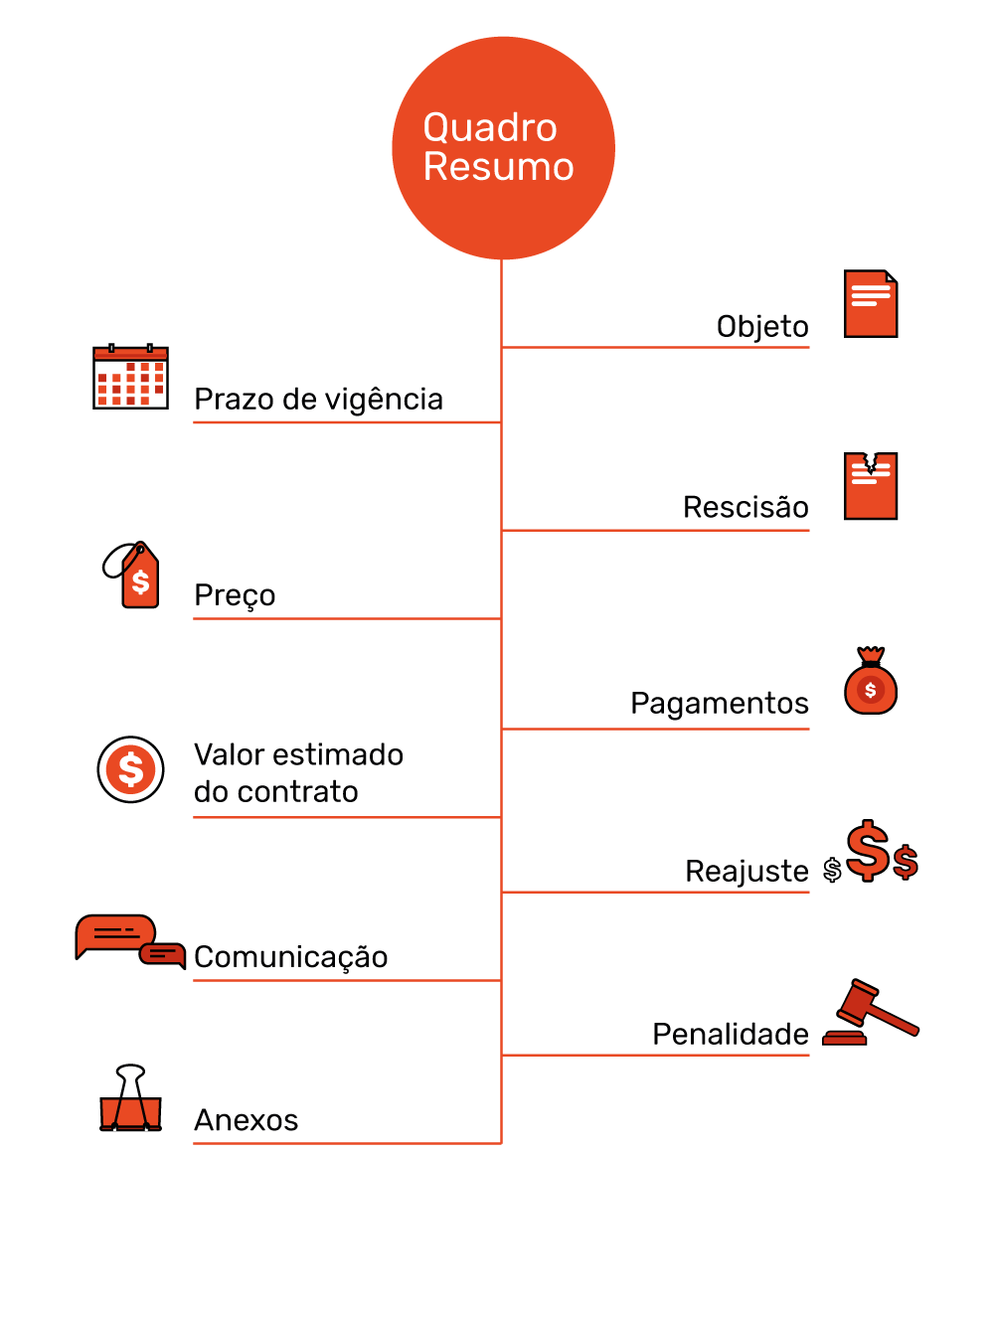
- Objeto do Termo Aditivo

  - Conforme o item “D”, do Quadro Resumo, as Partes resolvem:

    - Incluir ao objeto do contrato, a solução SQ Crédito e Recebíveis I DUP-E, objeto da EVERTEC - BS2 - PROPOSTA COMERCIAL_DUPLICATA ESCRITURAL V1, datada de 06/05/2026, conforme descrito a seguir:

      - A Contratante desembolsará o valor mensal de R$ 15.000,00 (Quinze mil reais), a ser faturado em 60 (sessenta) parcelas, observando as informadas no momento do envio da Nota Fiscal pela Contratada.

      - O contrato será reajustado a cada 12 (doze) meses pelo índice IPCA (IBGE)

      - Rescisão:
Qualquer das partes poderá rescindir o presente serviço, sem justa causa, mediante notificação por escrito à outra parte, com antecedência mínima de 30 dias corridos

      - Vigência:
Fica ajustado entre as Partes que o prazo de vigência do Contrato original e de todos os seus aditivos, instrumentos complementares e eventuais modificações anteriormente celebradas fica, por este instrumento, automaticamente prorrogado e unificado, passando a coincidir com o prazo de vigência estabelecido na mais recente contratação formalizada entre as Partes.
Para todos os fins de direito, prevalecerá como data final de vigência contratual aquela prevista no instrumento mais recente, ficando ratificadas as demais cláusulas e condições do Contrato e dos Aditivos Anteriores que não conflitarem com o presente aditivo. O prazo de vigência até 31 de maio de 2031.

- Disposições Gerais

  - Desde que não alterados neste Instrumento, ratificam as partes todos os termos pactuados no Contrato.

  - Este Termo Aditivo fará parte integrante do Contrato, para todos os fins e efeitos de direito, desde que assinado pelas partes.

  - As Partes reconhecem e anuem expressamente a veracidade, autenticidade, integridade, validade e eficácia deste instrumento, nos termos dos Arts. 104 e 107 do Código Civil, assinado pelas Partes em formato eletrônico e/ou por meio de certificados digitais, inclusive os que utilizem certificados não emitidos pela ICP-Brasil, nos termos do Art. 10, § 2º, da Medida Provisória nº 2.200-2, de 24 de agosto de 2001 (“MP nº 2.200-2”).

E, por estarem assim justas e contratadas firmam o presente de forma eletrônica, com 02 (duas) testemunhas, para que se produza os jurídicos e legais efeitos, a qualquer tempo.

São Paulo, [●] de [●] de 20[●].

